1.

Erklärung

Der Simultankontrast beschreibt ein Phänomen,

bei dem das menschliche Sehorgan in der

Umgebung einer Farbe automatisch die Komplementärfar-

be wahrnimmt.

Diese virtuelle Farbe ist rein physiologisch bedingt und

hat den Zweck, dass man auch unter ungünstigen

Bedingungen Gegenstände deutlicher voneinander

unterscheiden kann. Andere Bezeichnungen für den

Simultankontrast sind Chevreul-Täuschung,

Farbtäuschung, Kontrasttäuschung oder

simultaner Kontrasteffekt.

Simultan heißt soviel wie gleichzeitig oder gemeinsam.

2.



**- Beispiel Flaggen**

**- Rot zu Grün**

**- Schlechter Kontrast**

3.

Ein Helligkeitskontrast

Kein Farbkontrast

Nicht immer Schwarz/Weiß

Graustufen

unterscheidung

4.

* Vincent van Gogh
* Jan van Eyck
* Ernst Ludwig Kirchner
* Erich Heckel

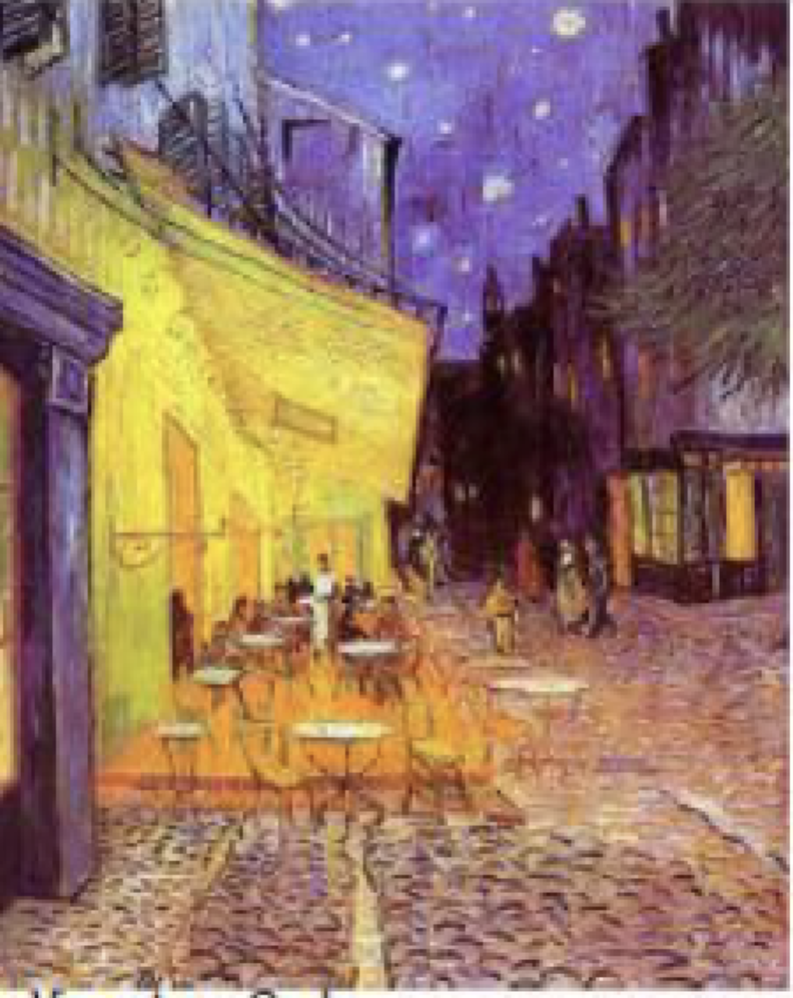

* Beinhalten wenig  
  Komplementär Kontrast

Berühmte Künstler:

McDonalds Terminals:

**Vincent van Gogh,**

**Caféterrasse am Abend**

**1888**

5.

Gegensätze?

- groß-klein - lang-kurz

- breit-schmall - dick-dünn

können diesen Effekt

ebenfalls bewirken

6.

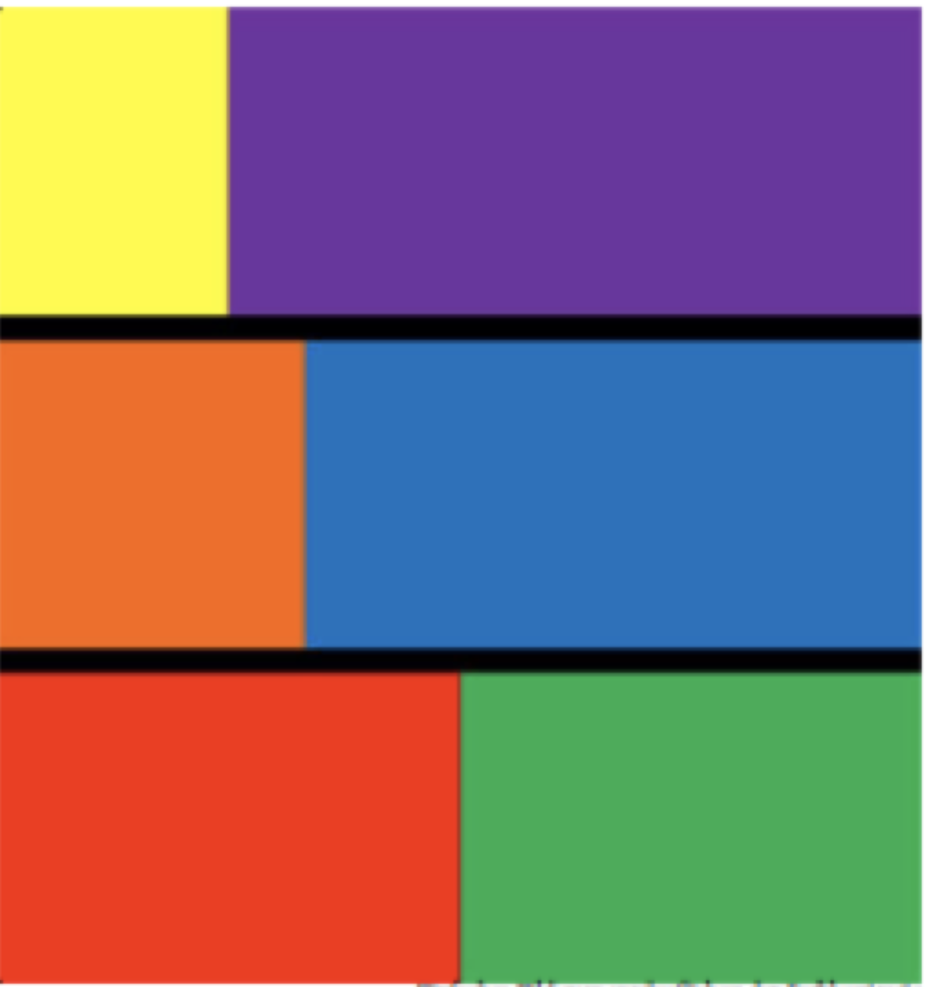

Einfaches Bild zum verdeutlichen der Farbkontraste

Der Quantitätskontrast beschreibt laut Goethe 1500 n. Chr. die verschiedene Intensität der

Grundfarben:

- Gelb hat eine Hohe leuchtkraft

- Violett Geringe leuchtkraft

Das Verhältnis ist 1:3

7.

Welche Effekte haben Farbkombinationen ?

- Blau und Gelb Größter Hell-Dunkel-Kontrast

- Rot und Grün / Cyan und Magenta geringer Kontrast

🡪 wirkt „grässlig“ oder „unangenehm“ für den Menschen

- Orange und Violett / Grün und kobaltblau schwer lesbar

8.

Haben Schwarz- und Weiß-Tönen Nachteile ?

- mangelnde Lesbarkeit

- eintönig

- geringe Erkennbarkeit

Was drücken Schwarz-Weiß-Töne aus ?

- neutrale Emotionen

- das Reine in Bildern

- Anmut und Eleganz

- Trist und Kühle

- Sachlichkeit und Glaubwürdigkeit